附件2
宁夏高等学校2022年新入职教师
岗前培训报名系统使用手册

第一部分 培训学员
一、运行环境
岗前培训相关系统不支持IE8及以下版本。请使用谷歌浏览器、搜狗浏览器、360极速浏览器。备注：360安全浏览器，非极速模式不能使用。
二、注册
（一）岗前培训系统网址：http://ningxiags.gspxonline.com/，打开网址，点击右上角“注册”，填写注册信息，界面显示如下：
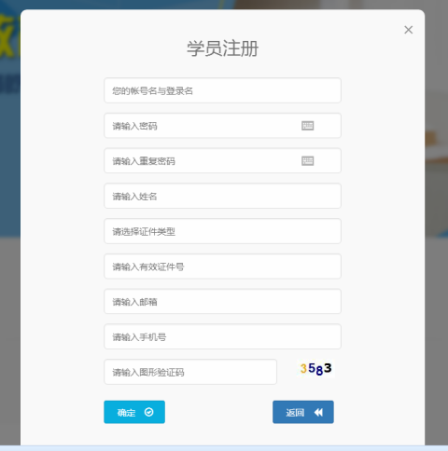
（二）填写完个人信息后，点击“确定”，进入系统。注意:所填信息必须真实有效、准确无误，否则影响注册、审核及后期教师资格认定。（三）注册完成后，即可进行平台登录。
三、信息完善
将鼠标光标移至页面上方的“岗前培训”，进行如下操作：
（一）查看通知通告
关于岗前培训报名、学习、考试、成绩查询、证书打印等通知内容均在此发布，请仔细研读。

（二）信息完善
点击下拉列表中的第二项“信息完善”，完善个人信息后，点击“确定”即可。须注意以下几点：
1.常见问题
（1）主要指标解释
姓名：按身份证信息填写；
最高学历：填写目前已取得的最高学历，在读学历不填；
最高学位：填写目前已取得的最高学位，在读学位不填；
毕业学校、毕业时间：按最高毕业学历信息填写；
参加工作时间：填写实际参加工作时间；
职称：填写目前已经取得的最高职称系列或所在高校聘任的聘期内的职称系列。未取得职称或未聘任职称的，填写“高校教师未聘”或“无”；
手机号：接收报名、考试等短信提醒，如变更手机号码，请及时更新，以免影响信息接收。
工作单位:因工作调动或其他原因变换单位的,填写最新单位名称;

（2）照片
请严格按要求上传照片（一寸白底彩色免冠证件照），方便打印准考证、岗前培训合格证书、能力测试合格证书等材料使用。

2.特别说明
因信息不完善或不准确导致报名、审核、打印等环节无法进行或产生其他不良影响的，责任由培训学员个人承担，所在高校负责解释。
四、岗前培训报名
1.点击岗前培训下拉列表中的第三项“培训报名”，显示界面如下：
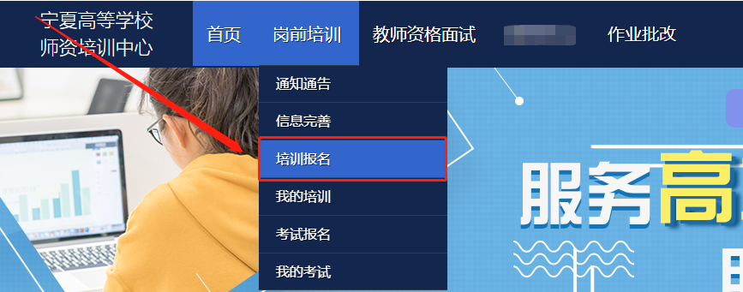
2.点击“我要报名”，显示界面如下：
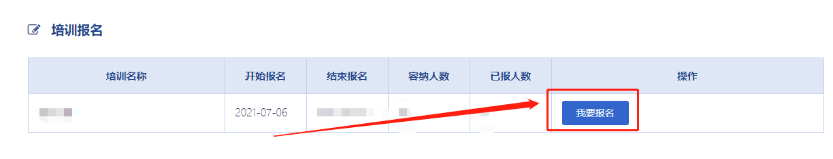
3.点击“确认报名”，界面显示如下：
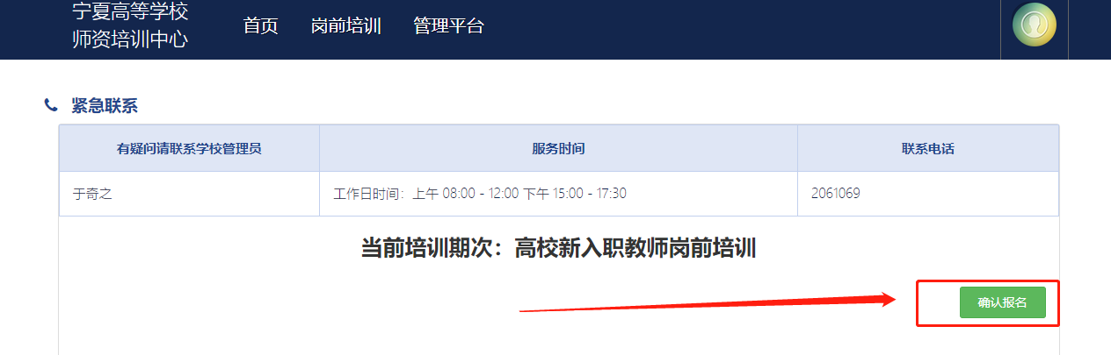
- 报名完成后由学校管理员进行审核。
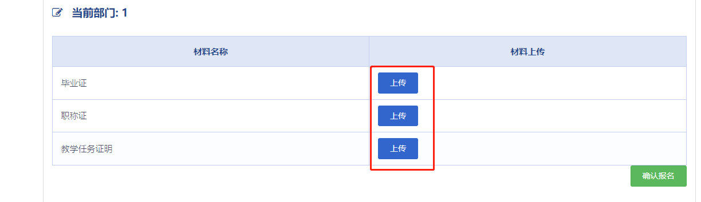
注：宁夏医科大学报名学员在培训报名时还需上传毕业证、职称证和教学任务证明，材料格式为PDF。

五、在线学习
点击岗前培训下拉列表中的“我的培训”，在“我的培训”—“培训课程”页面中点击“前往学习”，输入手机号码和初始密码：abcd@1234@abcd进入学习。
